**Tarea 7**

**Ejercicio 1**

Docker Desktop:

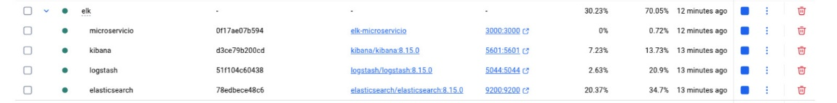

Kibana:

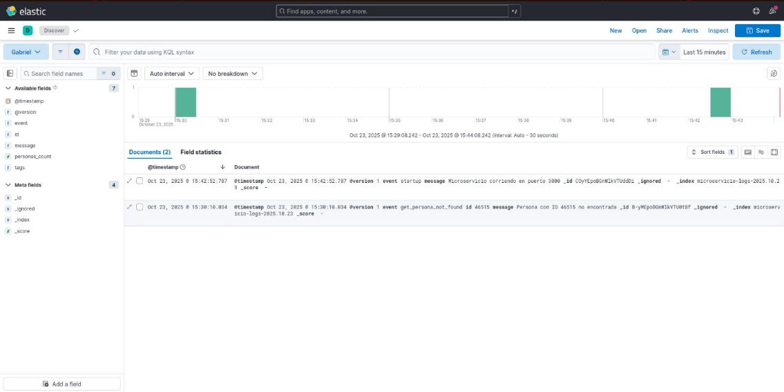

Filtrado:

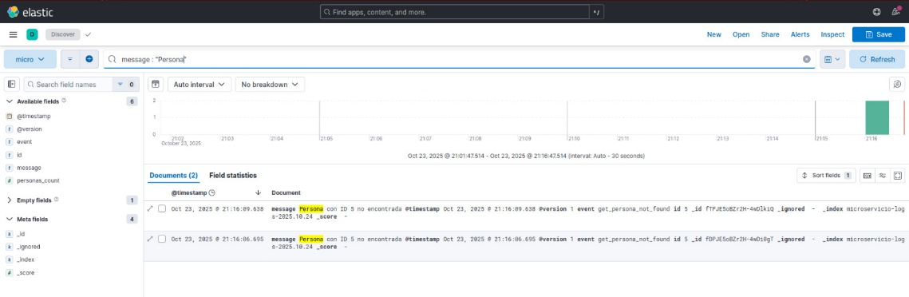

Análisis temporal:

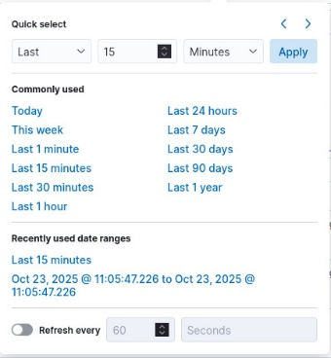

Finalizar la práctica:

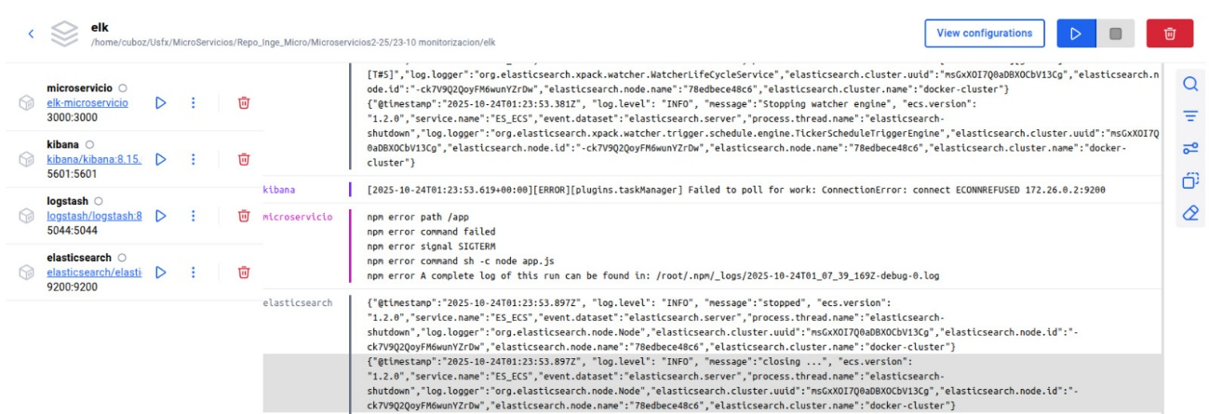

**Ejercicio 2:**

